1. **Caractéristique d’un récepteur :**

Dans le cadre de l’étude des caractéristiques des récepteurs sensoriels, on réalise trois expériences A, B et C. On exerce des stimulations ayant des intensités supraliminaires (supérieures au seuil) sur trois récepteurs différents : corpuscule de Pacini, corpuscule de Ruffini et corpuscule de Krause.

Les PA obtenus sont enregistrés au niveau de la fibre nerveuse correspondante à chaque type de récepteur.

Les résultats des expériences A et B sont représentés dans le document 1.

1. 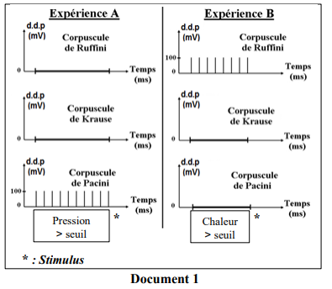**Définir** l’intensité seuil.
2. **Relever** du document 1 le stimulus utilisé dans chaque expérience.
3. **Préciser**, en se basant sur les expériences A et B, le récepteur sensible à la pression et celui sensible à la chaleur.
4. **Dégager** la caractéristique des récepteurs mise en évidence dans le document 1.

Dans l'expérience C, on soumet les trois récepteurs à un froid intense.

1. En se basant sur le document 1, **tracer** dans ce cas (expérience C) un enregistrement possible obtenu au niveau d’une fibre nerveuse correspondante à chacun des trois types de récepteurs étudiés, sachant que seul le corpuscule de Krause est sensible au froid.